TÜRKİYE İŞ KURUMU
AKTİF İŞGÜCÜ HİZMETLERİ DAİRESİ BAŞKANLIĞI

İşverenler ve İşarayanlara Yönelik Aktif İşgücü Hizmetleri

OCAK /2016

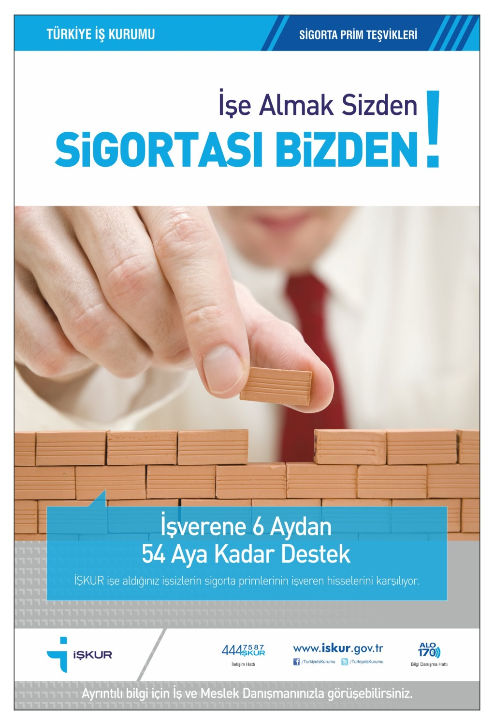

İşverenlere Sunulan Hizmetler

Türkiye İş Kurumu, büyük oranda işverenlerimizin katkıları ile oluşan İşsizlik Sigortası Fonundan aldığı kaynağı yine rekabet gücüne katkı sağlamak ve işine iş, ekmeğine ekmek katmak için işverenlerimize sunuyor.

İşverenlerimizin işgücü maliyetlerinin azalması ve özellikle işe alacakları işçileri önceden işin başında tanıması ve kendi istediği şekilde eğitmesi için işverenlerimizle “İşbirliği ile Mesleki Eğitim Kursları” düzenliyoruz. Bu şekilde işverenimizin ihtiyacı olan işgücünü kendi işyerinde hem eğitip hem de çalıştırarak bir yandan işsizlerimize meslek kazandırırken bir yandan da nitelikli işgücünü yetiştiriyoruz.

Ayrıca “İşbaşı Eğitim Programı” ile işverenlerimize bütün masraflarını İŞKUR’un karşıladığı stajyer çalıştırma imkanısunuyoruz. Böyleceişverenlerimiz maliyetsiz işgücü temin ederken, işsizler ve öğrenciler işyerinde çalışarak mesleki deneyim kazanıyorlar.

“Çalışanlara Yönelik Mesleki Eğitim Kursları” ile hiçbir maliyete katlanmadan çalışanlarının mesleki eğitim belgesi almalarını sağlayarak yükümlülüklerini yerine getiren işverenlerimiz aynı zamanda tehlikeli ve çok tehlikeli meslekler için gerekli olan belge alma zorunluluğunu da karşılamış oluyorlar.

Ayrıca mesleki eğitim belgesi sahibi işsizleri istihdam eden işverenlerimizin “İstihdam Teşvikleri” kapsamında 6 aydan 54 aya kadar işveren sigorta primlerini de karşılıyoruz.

İşarayanlara Sunulan Hizmetler

Türkiye İş Kurumu, işsizlerimizin daha nitelikli hale gelmesi ve mesleki deneyim kazanması için düzenlediği kurs ve programlar ile bu hizmetlerden yararlanan işsizlerimizin daha kısa sürede istihdam edilmeleri ve daha uzun süre istihdamda kalmaları için onlara destek oluyor.
İşsizliğin en önemli nedenlerinden birisi olan mesleksizlikle mücadele kapsamında; işsizlerimizi kendi özelliklerine uygun, işgücü piyasasında daha iyi şartlarda istihdam edilmelerini sağlayıcı mesleklerde eğiterek meslek sahibi yapıyoruz. Düzenlenen mesleki eğitim kurslarına katılan işsizlerimiz hem meslek öğreniyor hem de günlük 20 TL cep harçlığı alıyor. Aynı zamanda işsizlerimizin iş kazası ve meslek hastalığı ile genel sağlık sigortası primlerini de ödüyoruz.
İşe girerken işsizlerin karşısına çıkan ilk soru olan “tecrüben var mı?” sorusuna işsizlerimiz ve öğrencilerimiz daha rahat cevap verebilsinler diye İŞKUR olarak, işsizlerin İşbaşı Eğitim Programı ile işyerinde çalışarak mesleki deneyim kazanmalarını sağlıyor aynı zamanda programa katılanlara günlük 50 TL cep harçlığı veriyoruz.
Girişimci adaylarının iş planı hazırlamasını, iş fikrini geliştirmesini ve işyeri kurmasını desteklemek için Girişimcilik Eğitimleri veriyoruz.

Artık Herkesin Bir Mesleği Var:

Mesleki Eğitim Kursları
Türkiye İş Kurumu, düzenlediği Mesleki Eğitim Kursları ile herkesi meslek sahibi yapıp eğitim verdiği kişilerin en az %50’sinin istihdam edilmesini sağlıyor. İŞKUR tarafından herhangi bir mesleği olmayan, mesleğini geliştirmek isteyen, mesleği iş piyasasında geçerli olmayan işsizlere yönelik olarak işgücü piyasasının aradığı niteliklere uygun mesleki eğitim kursları düzenleniyor.
Mesleki eğitim kursları ile hem işverenin talep etmiş olduğu nitelikte elemanlar eğitiliyor hem de işsizler meslek sahibi oluyor.

Kursların İşverenlere Sağladığı Faydalar Nelerdir?
İşverenlerin hangi mesleklerde ve kaç kişilik nitelikli personel ihtiyacı olduğunu Türkiye çapında araştıran İŞKUR, bu mesleklerde istihdam garantili kurslar düzenleyerek işverenlerin aradıkları niteliklerdeki işgücünü bu kurslarda yetiştiriyor.
Bu kursların işverenlerle birlikte işyerinde düzenlenmesi durumunda işveren kursiyerleri hem kendi eğitiyor hem de bu kişileri işin başında tanıma fırsatı elde ediyor.
İşverenlerin hâlihazırdaki çalışanlarına yönelik olarak da kurslar düzenlenerek çalışanların mesleki eğitim belgesi alması sağlanıyor.
Bu şekilde işgücünün eğitim maliyetine katlanmayan işverenin rekabet gücü artıyor.
Kurslar Nasıl Açılır?
İşgücü piyasasından veya işverenlerden alınan işgücü talebi, daha önce eğitim almış ve işveren için uygun olan işsizlerle giderilmeye çalışılır. Bunun yeterli olmaması halinde ise işverenin kendisi ile işbirliği yöntemi ile veya hizmet alımı yapılarak kurslar düzenlenir.Kurs açılmasına ilişkin talepler, 81 ilde bulunan Çalışma ve İş Kurumu İl Müdürlükleri ve Hizmet Merkezlerine iletilebilir.

İşverenle Birlikte “İşbirliği” İçinde Kurs Açılması
Yapılacak eğitim için asgari standartlara sahip eğitim mekânı olan işveren ile işbirliği içinde kurs açıldığında kursiyerler eğitimlerin teorik kısmını bu mekânda görürken mesleğin pratiğini işyerinde makine başında öğrenme fırsatı yakalamış oluyorlar.Ayrıca istenirse bu eğitime işverenin çalışanları da katılarak belge sahibi olabiliyor.
İŞKUR;işveren tarafından kendi imkânları ile eğitici temin edilememesi durumunda eğitici ücretini de ödüyor ve eğitimin yapılması için gerekli olan sarf malzemelerinin alınması için temrin bedelinide belli oranda karşılıyor.Kursa katılanların en az yarısı kurs sonrasında o işyerinde işe yerleştiriliyor.
Kurs süresince kursiyerlere günlük 20 TL cep harçlığı, iş kazası ve meslek hastalığı ile genel sağlık sigortası primleri İŞKUR tarafından ödeniyor.

İstihdam Garantisiz Kurslar Nasıl Düzenleniyor?
İŞKUR tarafından kamu kurum ve kuruluşları ve devlet üniversiteleri ve Milli Eğitim Bakanlığına bağlı eğitim ve öğretim kurumları ile işbirliği yöntemiyle istihdam edilmeleri daha güç olan kursiyerler için kurslar düzenlenerek bu kişilerin meslek sahibi olmasının yanı sıra hem gelir getirici iş yapması sağlanır hem de istihdam edilmeleri kolaylaştırılır.
Kurum Tarafından Eğitim Hizmeti Alınması
İŞKUR ihtiyaç olan mesleklerde hizmet alım ilanı yayımlayarak üniversiteler, eğitim kurumları, ticari kurumlar, STK’lar gibi hizmet sağlayıcılardan teknik, mali ve nihai değerlendirme sonucunda yeterli puanı alanlarla teminat karşılığı eğitim hizmeti alarak da kurs düzenlemektedir.
Bu kurslara katılan kursiyerlerin en az yarısı kurs sonunda hizmet sağlayıcı kurumun yaptığı araştırma sonunda bulduğu uygun işyerlerinde işe yerleştirilir.
Kurs süresince kursiyerlere günlük 20 TL cep harçlığı ile iş kazası ve meslek hastalığı ile genel sağlık sigortası primleri İŞKUR tarafından ödenir.
Hizmet sağlayıcı olan yükleniciye kursun eğitim, sınav ve belgelendirme gibi bütün aşamalardaki giderler için kursiyerin bir ders saatine karşılık gelen kursiyer başı ders saat maliyeti dikkate alınarak ödeme yapılır.

Kimler Kurslara Katılabilir?
Kurslara katılacak kişilerin aşağıdaki özelliklere sahip olması şarttır:
- Kuruma kayıtlı işsiz olmak,
- 15 yaşını tamamlamış olmak,
- Mesleğin gereklerine uygun olarak belirlenen özel şartlara sahip olmak,
- İŞKUR tarafından aynı meslekte düzenlenen kursu tamamlamamak,
- İş ve meslek danışmanlığı hizmetlerinden faydalanarak danışman uygun görüşüne sahip olmak,
- Emekli olmamak,
- Kurslara katılmama yönünde yaptırım uygulanmıyor olmak,
- İkinci öğretim ve açık öğretim öğrencileri hariç öğrenci olmamak.

Kursiyerler Nasıl Seçiliyor?
İŞKUR internet sayfasında yer alan kurslara katılmak isteyen kursiyer adaylarının öncelikle Kuruma kayıtlı olması gerekiyor.
Kursiyerlerin seçim aşamasında öncelikle iş ve meslek danışmanları aracılığı ile kursiyer adaylarına; meslek seçimi, meslek değişikliği ya da bir mesleğe uyum sağlama gibi ücretsiz iş ve meslek danışmanlığı hizmetleri veriliyor.
Kurs için belirlenen mülakat gününde hem İŞKUR hem de işveren veya hizmet sağlayıcı tarafından Kuruma kayıtlı ve kursa katılma şartların taşıyan işsizler arasından tarafsızlık ve fırsat eşitliği ilkesine riayet edilerekasil ve yedek kursiyerler belirleniyor.

Kursların Süresi Ne Kadardır?
Mesleki Eğitim Kursları en fazla 160 fiili güne kadar düzenlenebilir. Günde en az 5 en fazla 8 saat uygulanan kurslar; haftada 6 günü geçmemek üzere en az 30 en fazla 40 saat olarak düzenlenebilir.
Yarım günlük tatiller dâhil olmak üzere milli, dini bayramlar ile resmi tatil olan günlerde eğitim yapılmadığından bu süreler toplam eğitim süresine dahil edilmemektedir.
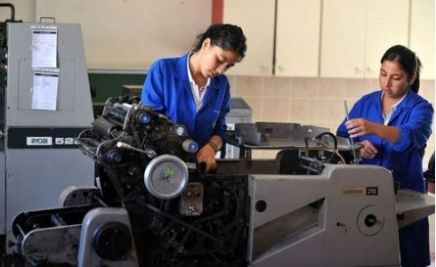

Kurslarda Hangi Eğitim Programları Uygulanıyor?
Kurslarda Milli Eğitim Bakanlığı (MEB) tarafından onaylanan eğitim programları (modül) uygulanmaktadır. Bir program için Mesleki Yeterlilik Kurumu (MYK) tarafından ulusal meslek standardı belirlenmiş ise modülün buna uygun olması şarttır. Ayrıca gerekmesi halinde üniversiteler tarafından da program onayı yapılabilir.
Eğitim programları, her mesleğe göre farlılık göstermekle birlikte teorik ve uygulamalı olmak üzere iki bölümden oluşur.

Kurs Sonrası Sınavlar Nasıl Yapılıyor?
Mesleki Eğitim Kursu düzenlenen meslekte Türk Akreditasyon Kurumu tarafından akredite edilmiş sınav ve belgelendirme kuruluşu var ise, kurs kiminle yapılırsa yapılsın sınav ve belgelendirme işlemi bu kuruluş tarafından yapılıyor ve başarılı olanlara uluslararası geçerliliği olan belge veriliyor.
Eğer kurs düzenlenen meslekte sınav ve belgelendirme kuruluşu yok ise, MEB mevzuatına göre sınavlar yapılıyor ve katılımcıların belgelerini yine MEB birimleri tarafından veriliyor. Üniversiteler ile düzenlenen eğitimlerde ise sınav ve belgelendirme bu kurumların mevzuatına göre yapılıyor.

Kurs Sonrasında İşe Yerleştirme Nasıl Yapılıyor?
Mesleki Eğitim Kursuna katılan kursiyerlerin en az %50’si, kurs sınav sonucunun açıklandığı tarihten itibaren en geç 30 gün içinde işe başlatılmak şartı ile 120 günden az olmamak üzere en az fiili kurs süresi kadar istihdam ediliyor.
Hizmet sağlayıcı kurumun30 gün içinde başvurması ve il müdürlüğünce uygun görülmesi halinde işe başlatma süresi en fazla 90 güne kadar uzatılabiliyor.
İstihdam edilenlerin ayrılması durumunda yerine işe yerleştirilen kişiler kalan süreyi tamamlayarak istihdam ediliyor.
Kurs sonrasında kendilerine teklif edilen üç uygun işe yerleştirme teklifini geçerli bir mazeret sunmadan reddeden kursiyerler 24 ay süresince kurs ve programlardan faydalanamıyor.

Yüklenicinin Bilmesi/Uyması Gereken Hususlar
- Kursiyerlerin kursun başlamasından önceki bir yıl içinde yüklenicinin çalışanı olmaması gerekir.
- Yüklenici, eğitim süresince eğitimin kurallara uygun bir şekilde yapılmasından, kursiyerlerin devam durumlarının takibinden, sınav ve belgelendirme işlemlerinin yapılmasından ve kurs sonrasında taahhüt edilen oran kadar kişinin işe yerleştirilmesinden sorumludur.
- Yüklenicinin sözleşmede yer alan yükümlülüklerini yerine getirmemesi halinde 12 aydan 24 aya kadar iş yapmama yönünde yaptırım uygulanır ve yükümlülüğün türüne göre yapılan ödemeler geri alınır.
- Hem kursiyer hem de yüklenici tarafından taahhütname imzalanmadan kurs başlatılamıyor.

Kursiyerlerin Dikkat Etmesi Gereken Hususlar
- Kurslara devam zorunludur.
- Kursiyer bir meslekte düzenlenen kursu tamamlamışsa bir daha aynı meslekteki Mesleki Eğitim Kursuna katılamıyor.
- Kursiyer bir kurstan faydalandıktan sonra 6 ay geçmeden başka bir kurs veya İŞKUR tarafından düzenlenen diğer kurs ve programlara katılım sağlayamıyor.
- Kurs devam ederken kursun devam etmesine engel davranışları olanların kursla ilişkisi kesilebiliyor.
- Kursu mazeretsiz olarak bırakan kursiyerler ile kurs süresinin 1/10’luk süresinden daha fazla devamsızlığı bulunan kursiyerler 24 ay boyunca kurs ve programlardanfaydalanamıyor.
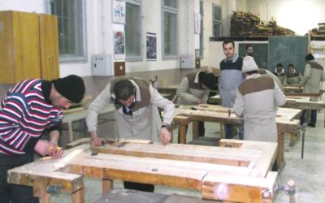
Kurslarla İlgili Ayrıntılı Bilgiye Nasıl Ulaşılır?
Mesleki Eğitim Kursları hakkında ayrıntılı bilgi almak için;
- Kurum internet sayfasından (www.iskur.gov.tr) kurs araması yapılabilir.
- 81 ilde bulunan Çalışma ve İş Kurumu İl Müdürlükleri ve Hizmet Merkezleri ile 444 75 87 numaralı telefondan ulaşılabilir.
- Ayrıca İş ve Meslek Danışmanları ile görüşme yapılarak ayrıntılı bilgi alınabilir.
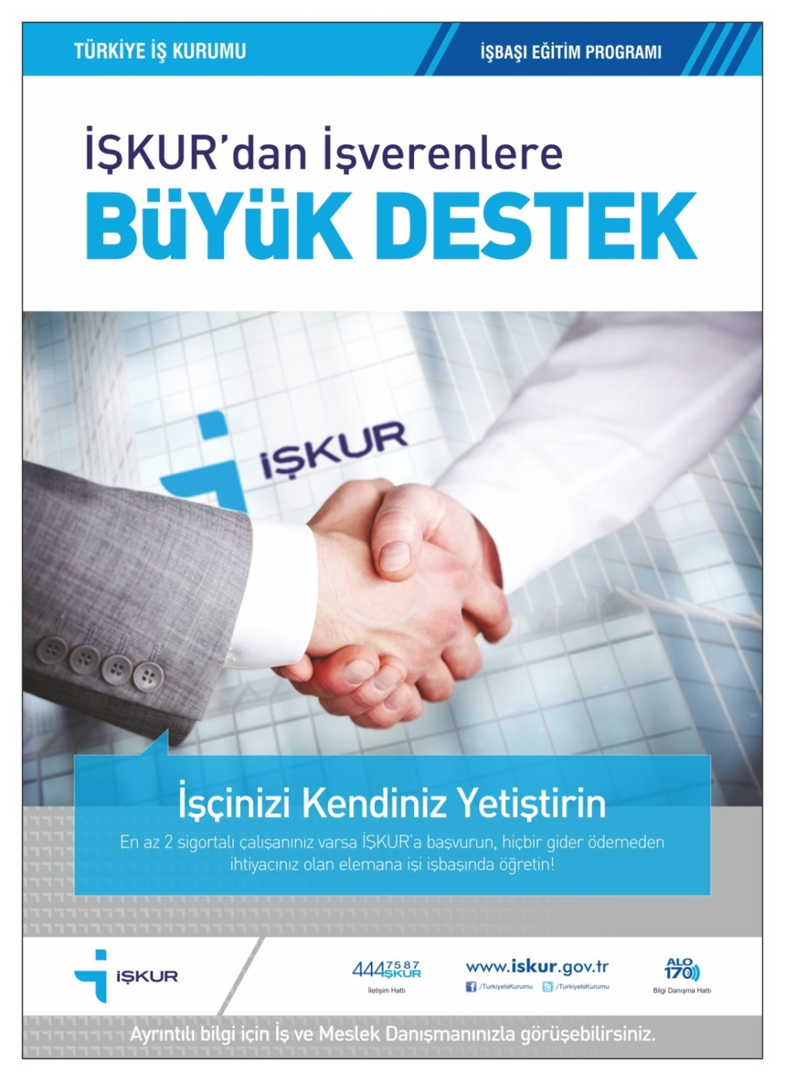
İşverene Büyük Teşvik:
İşbaşı Eğitim Programı
İşverenlere Sağladığı Faydalar Nelerdir?
İşverenler, programa katılan işsizlere ve üniversite öğrencilerine işi öğreterek istihdam etmek istedikleri kişiyi işbaşında görme ve mesleki deneyim ve becerilerinin gelişip gelişmediğini gözlemleme şansına sahip oluyor. Program kapsamında işverenlerin herhangi bir maddi yükümlülüğünün olmaması işverenler için maliyet avantajını da beraberinde getiriyor.
Programdan Hangi İşverenler Yararlanabilir?
4857 sayılı İş Kanunu ve 5510 sayılı Sosyal Sigortalar ve Genel Sağlık Sigortası Kanununun 4/a. Maddesine tabi olarak en az 2 çalışanı bulunan ve Kuruma kayıtlı işverenler, dernekler, vakıflar, kamu kurumu niteliğindeki meslek kuruluşları, meslek birlikleri, sendikalar, ticaret ve sanayi odaları, noterler vb. programdan yararlanabilir. Ayrıca kamunun payının % 50’nin altında olduğu iktisadi teşekküller de programa başvuru yapabilir.
İşverenler Kimleri Programa Alabilir?
Bütün işsizler ile birlikte ön lisans dahil bütün üniversite öğrencileri ile açık öğretimde okuyan bütün öğrenciler programa katılabilir.
Ancak programın uygulandığı işyerinin sahibinin birinci ve ikinci derece kan hısmı ile eşinin o işyerinde programa katılması mümkün değildir.
Program Süresi Ne Kadardır?
İşbaşı Eğitim Programı 320 güne kadar düzenlenebilir. Program süresi, günlük en az beş en fazla sekiz saat olmak üzere, haftalık kırk beş saatten en fazla altı günden ve toplamda üç yüz yirmi fiili günden fazla olamaz.
Katılımcılara İŞKUR Tarafından Hangi Ödemeler Yapılıyor? İşverenin Maddi Yükümlülüğü Var Mı?
İŞKUR, Programa katılanlara her gün için 50 TL cep harçlığı ödüyor ve program süresince iş kazası ve meslek hastalığı ile genel sağlık sigortası primlerini de karşılıyor.
İşverenlerin program kapsamında herhangi bir maddi yükümlülüğü bulunmuyor. Ancak işverenler kendileri isterse katılımcılara İŞKUR’un günlük verdiği cep harçlığına ilave olacak şekilde ödeme yapabilme imkanına da sahiptir.
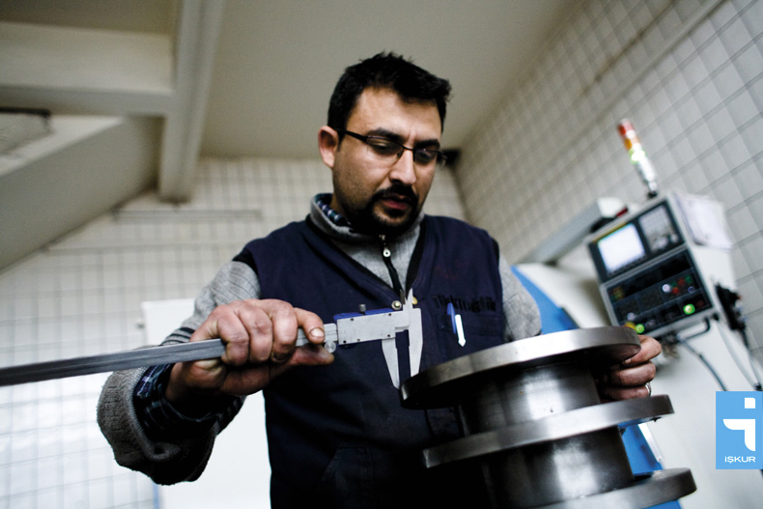
İşverenler Programa Alacakları Kişileri Nasıl Belirler?
İşverenler İşbaşı Eğitim Programına alacakları kişileri kendileri bulabilecekleri gibi İŞKUR’a başvurup Programdan yararlanmak isteyenler arasından seçme yapabilirler. İŞKUR tarafından hazırlanan sözleşmenin imzalanması ve tarafların Programdan yararlanma şartlarının uygun olup olmadığı hususunda yapılacak genel değerlendirme sonucu Kurum tarafından verilen onay ile program başlar.
İşverenlerin Alabileceği Katılımcı Sayısı Nasıl Belirlenir?
En az 2 sigortalı çalışana sahip olan işverenlerle düzenlenebilen program kapsamında işverenlerin 2 ile 10 arasında çalışanı varsa 1, 11 ve üzerinde çalışanı varsa çalışan sayısının 1/10’u kadar katılımcı alabilme hakkı bulunur.
İşverenlerin aynı il sınırları içerisindeki toplam çalışan sayısı üzerinden kontenjan hesaplanır. Kontenjan hesaplanmasında tüm küsuratlar bir üst sayıya tamamlanır ve bu sayede işverenin daha çok katılımcı alabilmesi sağlanır.
Ayrıca; işverenlerce katılımcıların en az yüzde ellisinin program sonunda istihdamının taahhüt edilmesi durumunda, fiili çalışan sigortalı sayısının en fazla yüzde otuzuna kadar katılımcı talep edebilmektedir.
Programda İstihdam Yükümlülüğü Var Mı?
İşbaşı Eğitim Programında istihdam yükümlülüğü Programdan yararlanan bir işverenin 1 yıl içerisinde yeniden talepte bulunması durumunda söz konusu olur. Programdan yeniden yararlanmak isteyen işverenin, başvuru tarihinden geriye dönük olarak son 1 yılda programı tamamlayan katılımcıların en az % 20’sini kendi işyerinde veya başka işyerinde aynı meslekte en az 60 gün istihdam etmiş olması gerekir.
İşveren, istihdam yükümlülüğünü yerine getirirken katılımcıları istihdam edememesi veya bu kişilerin istihdamı kabul etmemesi durumunda İŞKUR’a kayıtlı diğer işsizler arasından da söz konusu yükümlülük yerine getirilebilir.
İstihdam taahhüdü verilerek kontenjan artırım talebinde bulunulması halinde dikkat edilecek hususlar,
Aktif İşgücü Hizmetleri Yönetmeliğin 50. maddesinin birinci fıkrasında işverenlerce katılımcıların en az yüzde ellisinin program sonunda istihdamının taahhüt edilmesi durumunda, fiili çalışan sigortalı sayısının en fazla yüzde otuzuna kadar katılımcı talep edilebileceği hüküm altına alınmıştır. Söz konusu istihdam yükümlülüğünün en az 60 gün süreyle yerine getirilmesi gerekmektedir. İstihdam yükümlülüğü, programın 1/4’lük süresinin sonunda programa devam eden katılımcı sayısı üzerinden hesaplanacaktır. Ayrıca, kontenjan artırımı için istihdam taahhüdü verilmesi halinde her program için verilen istihdam taahhüdünün ayrı ayrı yerine getirilmesi istenecektir.
İŞKUR İşverenleri Programa Nasıl Yönlendiriyor?
İŞKUR’a kayıt yaptıran her işverene iş ve meslek danışmanlığı hizmeti verilerek bu kapsamda programla ilgili bilgiler veriliyor ve şartlarının uygun olması halinde program başvurusu değerlendirmeye alınarak talep ettiği mesleklerde kayıtlı olan kişiler arasından katılımcı seçilebiliyor.
İşverenlerin Programla İlgili Bilmesi/Dikkat Etmesi Gereken Diğer Hususlar Nelerdir?
- Programa alınacak kişilerin programın başlama tarihinden önceki 3 aylık dönemde işverenin çalışanı olmaması gerekir.
- İşverenin programın başladığı tarihteki çalışan sayısını program bitiminde de koruması gerekir. Bitiş tarihindeki çalışan sayısı başlangıçtakinden düşükse aradaki farkı tamamlaması için işverene 1 ay süre verilir.
- Program bitiminde gerekli sayıda katılımcıyı istihdam etmeye başlayan ve istihdamı tamamlayacağına dair taahhütname veren işveren yeni program başvurusunda bulunabilir.
- İşverenlerin programa katılan kişilere programın düzenlendiği meslek dışında başka bir iş yaptırmaması gerekir.
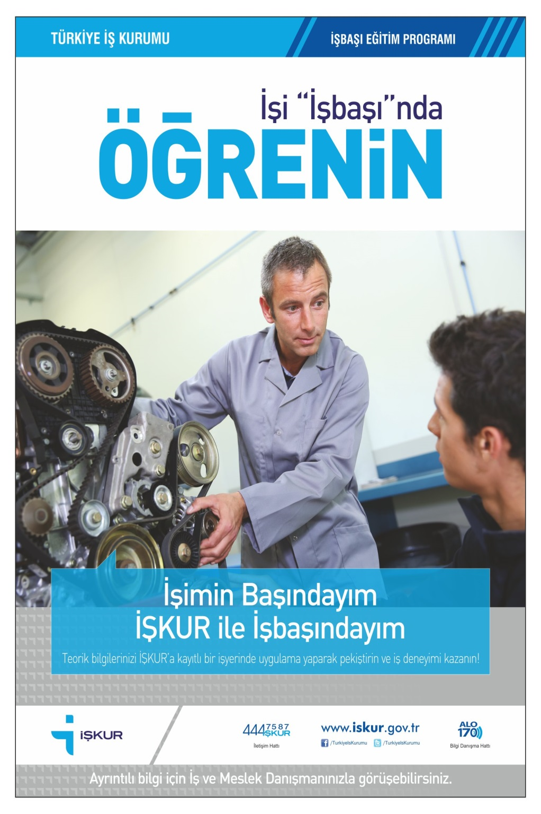İşsizler ve öğrenciler!
Deneyim kazanırken paranızİŞKUR’dan
İşbaşı Eğitim Programı

İşbaşı Eğitim Programının Sağladığı Faydalar Nelerdir?
İşbaşı Eğitim Programı ile işsizler ve öğrenciler eğitim aldıkları meslekte veya başka bir alanda mesleki deneyim ve beceri kazanıp aynı zamanda günde 50 TL elde etme şansına sahip olabiliyor. Üniversite öğrencileri zorunlu stajlarını da İşbaşı Eğitim Programı kapsamında gerçekleştirilebildiği için iş arama sürecinde bu deneyimlerine de CV’ lerinde yer verebiliyorlar.

Kimler Katılabiliyor?
Ön lisans, lisans, yüksek lisans, doktora öğrencileri ile açık öğretim ilkokulu, ortaokulu ve lisesi ile açık öğretim fakültesi öğrencileri ile tüm işsizler Programdan faydalanabiliyor.

Katılmanın Diğer Şartları Nelerdir?
- Kuruma kayıtlı işsiz olmak,
- 15 yaşını tamamlamış olmak,
- İşverenin birinci veya ikinci derece kan hısımı veya eşi olmamak,
- Programın başlama tarihinden önceki 3 aylık dönemde Programın yapılacağı işyerinin çalışanı olmamak,
- İş ve meslek danışmanlığı hizmetlerinden faydalanarak, danışmanın uygun görüşünü almak.

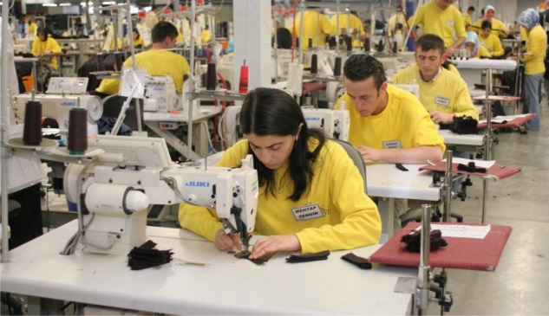
Program Süresi Ne Kadar?
İşbaşı Eğitim Programı 320 güne kadar düzenlenebilir. Program süresi, günlük en az beş en fazla sekiz saat olmak üzere, haftalık kırk beş saatten en fazla altı günden ve toplamda üç yüz yirmi fiili günden fazla olamaz. Dolayısıyla öğrenciler de ders saatlerinden arta kalan zamanlarda Programa katılabiliyorlar.
Öğrencilerin ders programları ve boş zamanlarına göre işverenlerce uygun görülmesi halinde haftanın 1 gününde bile iş başı eğitim programları düzenlenebilmektedir
İŞKUR Tarafından Hangi Ödemeler Yapılıyor?
İŞKUR, İşbaşı Eğitim Programına katılanlara her gün için 50 TL cep harçlığı ödüyor ve Program süresince iş kazası ve meslek hastalığı ile genel sağlık sigortası primlerini de karşılıyor. Bu sayede kişiler staj yaparken geçici süreli de olsa gelir elde etme imkanına sahip olarak sağlık hizmetlerinden de yararlanabiliyor.

Kişiler Programa Katılacakları İşyerini Nasıl Belirleyebilir?
Katılımcılar Programa katılacakları işyerini kendileri bulabilecekleri gibi İŞKUR’a da başvurup Programdan yararlanmak isteyen bir işverene bağlı işyerinde katılım sağlayabilir. İŞKUR tarafından hazırlanan sözleşmenin imzalanması ve tarafların Programdan yararlanma şartlarının uygun olup olmadığı hususunda yapılacak genel değerlendirme sonucu Kurum tarafından verilen onay ile Program başlayabilir.

Program Hangi İşyerlerinde Uygulanabilir?
En az 2 sigortalı çalışana sahip olan işyerlerinde düzenlenebilen Program kapsamında işverenlerin 2 ile 10 arasında çalışanı varsa 1, 11 ve üzerinde çalışanı varsa çalışan sayısının 1/10’u kadar katılımcı alabilme hakkı bulunur.

İŞKUR Kişileri Programa Nasıl Yönlendiriyor?
İŞKUR’a kayıt yaptıranlara verilen iş ve meslek danışmanlığı hizmeti kapsamında programla ilgili bilgiler veriliyor ve durumlarının uygun olması halinde verilen onay doğrultusunda işsizler ve öğrenciler Programa yönlendirilebiliyor.

Katılımcıların Programla İlgili Bilmesi/Dikkat Etmesi Gereken Diğer Hususlar Nelerdir?
- Program süresinin 1/10’undan fazla devamsızlık yapılamıyor, aksi takdirde 12 ay süreyle programdan faydalanılamıyor.
- 24 ay içerisinde en fazla 320 gün süreyle programdan faydalanılabiliyor.
- Programdan yararlandıktan sonra 3 ay geçmeden yeni bir İşbaşı Eğitim Programına veya İŞKUR tarafından düzenlenen diğer kurs/programlara katılım sağlanamıyor.

İŞKUR’a Kayıt Olmak İçin Nasıl Başvuru Yapılabilir?
81 ilde bulunan Çalışma ve İş Kurumu İl Müdürlüklerine ve belirli ilçelerde bulunan Hizmet Merkezlerine başvuru yaparak veya www.iskur.gov.tr adresinden kayıt yaptırılabilir. Ayrıca, üniversitelerde bulunan İŞKUR İrtibat Noktalarında görevli iş ve meslek danışmanları aracılığıyla da başvuru yapılabilir.

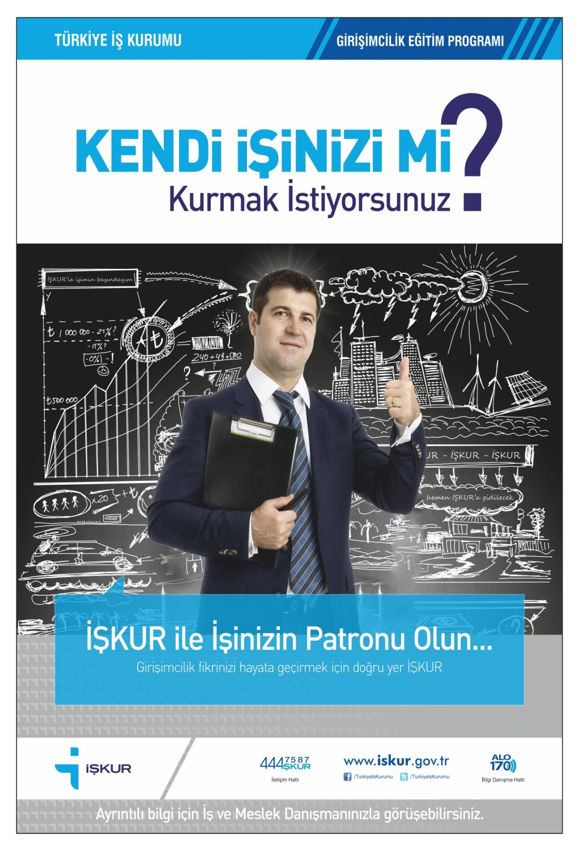İş kurmak veya işini geliştirmek isteyenlere fırsat:
Girişimcilik Eğitim Programı

Türkiye İş Kurumu, düzenlediği Girişimcilik Eğitim Programları (GEP) ile kendi işini kurmak ve geliştirmek isteyen herkese yardımcı oluyor. İŞKUR’a kayıtlı herkesin, kendi iş fikirlerine ilişkin iş planı hazırlamaları ve uygulamaya yönelik gerekli bilgi ve deneyimi kazanmaları artık çok daha kolay.
ProgramınKatılımcılara Sağladığı Faydalar Nelerdir?
Türkiye İş Kurumu, Girişimcilik Eğitim Programı ile kendi işini kurmak veya işini geliştirmek isteyen herkese; iş fikrinin nasıl geliştirildiği, pazar araştırmasının nasıl yapıldığı, pazarlama, üretim, yönetim, finansal planın ve iş planının nasıl hazırlandığı hususlarında eğitim veriyor.
Bu eğitim sonucu Programı başarı ile tamamlayan herkes katılım sertifikası almaya hak kazanıyor. Bu sertifika ile KOSGEB’ in vermiş olduğu “Yeni Girişimci Desteği”ne başvurulabiliyor.
Ayrıca Program kapsamında, girişimcilik eğitimi almış kişilere, iş kurma ve geliştirme konularında danışmanlık ve mentorluk hizmeti ile birlikte finansal destek olanaklarına erişim imkânlarını kolaylaştırıcı hizmetler de verilebiliyor.
Kimler Programdan Yararlanabiliyor?
Kuruma kayıtlı olan ve 18 yaşını tamamlayan kendi işini kurmak veya işini geliştirmek isteyen herkes, daha önce bu programın aynı modülüne katılmamış olmak ve iş ve meslek danışmanının uygun görüşünü almak şartıyla bu programdan yararlanabiliyor.
Programa katılmak için işsiz olma şartı bulunmayıp herkes Girişimcilik Eğitim Programına katılabilir.

Programın İçeriği Nedir?
Girişimcilik Eğitim Programı kapsamında verilecek olan eğitim KOSGEB ile imzalanan protokol çerçevesinde düzenlenir. Bu eğitim Temel Seviye Girişimcilik Eğitimini oluşturmakta olup, sınıf içi eğitim ve atölye çalışmaları dâhil olmak üzere toplam 70 saatten (ortalama 9-15 gün) oluşur.
Bu eğitimde aşağıda süreleri ve konuları belirtilen modüller verilir;
- Modül 1: Girişimcilik özelliklerinin sınanması, iş fikri geliştirme ve yaratıcılık egzersizleri- 8saat,
- Modül 2: İş planı kavramı ve öğeleri (pazar araştırma, pazarlama planı, üretim planı, yönetim planı, finansal plan) - 18 saat,
- Modül 3: İş planı öğelerinin pekiştirilmesine yönelik atölye çalışmaları (pazar araştırma, pazarlama planı, üretim planı, yönetim planı, finansal plan)-24 saat,
- Modül 4: İş planının yazılması ve sunumunda dikkat edilecek hususlar-20 saat.

İŞKUR Tarafından Hangi Ödemeler Yapılıyor?
İŞKUR, programa katılan katılımcılara her gün için 20 TL cep harçlığı ödüyor ve program süresince iş kazası ve meslek hastalığı ile genel sağlık sigortası primlerini de karşılıyor.

Programla İlgili Bilinmesi/Dikkat Edilmesi Gereken Diğer Hususlar Nelerdir?
- Girişimcilik Eğitim Programı en az 10 kişi ile düzenlenir.
- Katılımcıların programa devam etmeleri zorunludur. Eğitim süresini 1/10’unu aşmamak şartıyla geçerli mazereti olanlara eğiticiler tarafından yazılı izin verilebilir. Bu kurallara uymayanların ise program ile ilişkisi kesilir.
- Katılımcılar Girişimcilik Eğitim Programlarında aynı modülden sadece bir kez yararlanabilirler.

Girişimcilik Eğitim Programından Yararlanmak İçin Ne Yapmalı?
81 ilde bulunan Çalışma ve İş Kurumu İl Müdürlüklerine ve belirli ilçelerde bulunan Hizmet Merkezlerine başvuru yaparak veya www.iskur.gov.tr adresinden kayıt yaptırılabilir.
Programdan yararlanmak için ise Çalışma ve İş Kurumu İl Müdürlüklerine ve/veya HİZMET MERKEZLERİNE gidilerek programa başvuruda bulunulabilir.

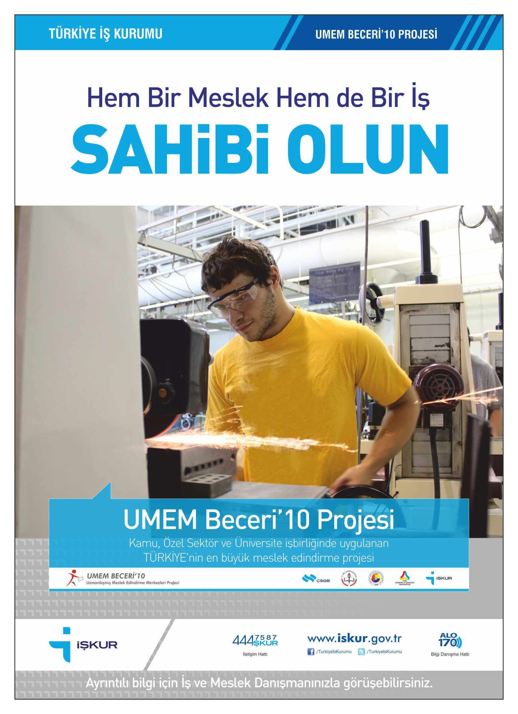

Büyük İşbirliği:
Uzmanlaşmış Meslek Edindirme Merkezleri Beceri’10 Projesi (UMEM)

UMEM Beceri’10Projesi Nedir ve Sağladığı Faydalar Nelerdir?
İşgücü piyasasında arz talep uyuşmazlıklarından kaynaklanan işsizliğe çözüm getirmek amacıyla MEB, TOBB, TOBB-ETÜ ve İŞKUR arasında imzalanan Protokol kapsamında işverenin; istediği elemanı, istediği nitelikte ve hiçbir maliyete katlanmadan yetiştirme imkanı sağlayan bir meslek edindirme ve deneyim artırma ve nihayetinde istihdam projesidir.

Projeden Yararlanabilme Şartları Nelerdir?
- Kuruma kayıtlı işsiz olmak,
- 15 yaşını tamamlamış olmak,
- Programın başlama tarihinden önceki 1 yıllık dönemde programın yapılacağı işyerinin çalışanı olmamak,
- İş ve meslek danışmanlığı hizmetlerinden faydalanarak, danışmanın uygun görüşünü almak,
- İŞKUR tarafından aynı meslekte düzenlenen kursu tamamlamamış olmak,
- Kurslara katılmama yönünde yaptırım uygulanmıyor olmak,
- Aktif İşgücü Hizmetleri Yönetmeliği kapsamındaki Mesleki Eğitim Kurslarına katılma şartlarına haiz olmak.

ProjeKapsamında Kimler Hangi Şartlarda Kurs Düzenleyebilir?
- Oda ve Borsalara kayıtlı özel sektör işyerleri
- Barolar, Eczacılar Odası, Mali Müşavirler başta olmak üzere meslek kuruluşları,
- En az 1 sigortalı çalışanı olan(İşverenin kendi dahil) kurum ve kuruluşlar kontenjan sınırlaması bulunmaksızın kurs düzenlenebilir. İşverenler ve hizmet sağlayıcı kurumlar ihtiyaç duydukları işgücü taleplerini bağlı bulundukları oda ve borsalar aracılığıyla İŞKUR’a iletebilirler.

Projenin Uygulanma Süresi Ne Kadardır?
ProjeMesleki Eğitim Kursu ve İşbaşı Eğitim olmak üzere iki aşamadan oluşmaktadır. UMEM Eğitim Programı kapsamında düzenlenen İşbaşı Eğitim Programı süresi Mesleki Eğitim Kursu süresinden fazla olabilmekte olup, toplamda 160 güne kadar düzenlenebilir. Proje kapsamında Mesleki Eğitim Kursu günde en az 5 en fazla 8 saat olmak üzere haftalık 6 gün ve 40 saatten, İşbaşı Eğitim ise günde en az 5 en fazla 8 saat olmak üzere haftalık 6 gün ve 45 saatten fazla olamaz.

Projeninİşverene Sağladığı Kolaylıklar Nelerdir?
- İşveren uzman-usta öğretici niteliklerini taşıyan mühendis, teknik öğretmen, ustabaşı, usta ile ustalık belgesi bulunmayan teknik elemanı eğitici olarak görevlendirebilir.
- İşveren katılımcılarını kendi belirleme imkânına sahiptir.
- İşverenin talebi ve kursiyerlerin eğitim düzeyi dikkate alınarak, Projenin paydaş kuruluşlarının temsilcilerinden oluşan Kurs Yönetimi kararıyla mevcut programların bir veya birkaç modülünün alınmasıyla herhangi bir sınırlamaya tabi olmayarak yeni bir modül oluşturulabilir.
- UMEM Eğitim Programını başarı ile bitirenlerin istihdamı halinde şartları taşıma durumlarına göre SGK primi işveren payı 6 aydan54 aya kadar İŞKUR tarafından karşılanır.

Katılımcılara İŞKUR Tarafından Hangi Ödemeler Yapılıyor? İşverenin Maddi Yükümlülüğü Var Mı?
İŞKUR, Programa katılanlara her gün için 25 TL cep harçlığı ödüyor ve program süresince iş kazası ve meslek hastalığı ile genel sağlık sigortası primlerini de karşılıyor. Bu kapsamda işverenlerin Program kapsamında herhangi bir maddi yükümlülüğü bulunmamaktadır.
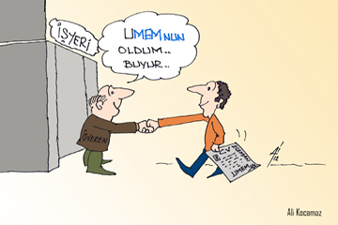

İşverenler Programa Alacakları Kişileri Nasıl Belirleyebilir?
İşverenler Programa alacakları kişileri kendileri bulabilecekleri gibi bağlı bulunduğu oda/borsa ve meslek birliği aracılığıyla İŞKUR’a da başvurup programdan yararlanmak isteyenler arasından seçme yapabilir.
Katılımcı Sayısı Nasıl Belirlenir?
81 ilimizde bulunan ve Projenin paydaş kuruluşlarının temsilcilerinden oluşanKurs Yönetiminin uygun bulması halinde işverenin alacağı katılımcı sayısına ilişkin herhangi bir sınırlama olmayıp istediği sayıda kişiyi kursa alabilir.

Katılımcıların İstihdam Edilme İmkânları Var mı?
UMEM Eğitim Programından başarılı olan kursiyer/katılımcıların asgari yüzde 50’si talep sahibi işyerinde ve kursiyer/katılımcıların eğitim aldığı meslekte en az 120 gün istihdam edilir.

İŞKUR Kişileri Programa Nasıl Yönlendiriyor?
İŞKUR’a kayıt yaptıranlara verilen iş ve meslek danışmanlığı hizmeti kapsamında programla ilgili bilgiler veriliyor ve durumlarının uygun olması halinde verilen onay doğrultusunda kişiler UMEM Eğitim Programına yönlendiriliyor.

Projeyleİlgili Bilinmesi/Dikkat Edilmesi Gereken Diğer Hususlar Nelerdir?
- Katılımcının mücbir nedenler dışında kurs sonrası işbaşı eğitimine katılmaması ve istihdamı kabul etmemesi hallerinde katılımcı 24 ay süreyle Proje ve İŞKUR mevzuatı çerçevesinde kurs ve programlardan yararlanamayacaktır.
- Devamsızlık süresinin eğitim süresinin 1/10’undan daha fazla olması halinde katılımcı 24 ay süreyle Proje ve İŞKUR mevzuatı çerçevesinde kurs ve programlardan yararlanamayacaktır.

Dezavantajlı Kişi ve Gruplar İçin İŞKUR’dan Öncelikli Hizmet
Özel Politika ve Uygulamalar

Özel Politika ve Uygulamalar Neleri Kapsar?
Türkiye İş Kurumu, toplumda diğer kişilere ve gruplara göre işgücü piyasasına ulaşmada daha dezavantajlı olan kişi ve gruplara yönelik olarak özel ve öncelikli hizmetler sunar.
Bu kişi ve gruplar İŞKUR’un bütün faaliyetlerine öncelikli olarak katılma hakkına sahiptirler.
Ayrıca Kurum 81 ilde bu kapsamdaki bütçesinin % 10’unu bu kişi ve gruplar için düzenlenecek Mesleki Eğitim Kurslarına ayırmıştır.
Tarım ve hayvancılık sektörü başta olmak üzere kadınlar, uzun süreli işsizler ve eski hükümlüler ile uyuşturucu bağımlılığından kurtulan kişilere yönelik kurslar düzenlenir.

Dezavantajlı Kişi ve Gruplar Kimlerdir?
- Kadınlar
- Gençler
- Uzun Süreli İşsizler
- Eski Hükümlüler
- Engelliler ve Engelli Aileleri
- Diğer Dezavantajlı konumda olan gruplar
- Yabancılar ve Türk soylu yabancılar

Yararlanma Şartları Nelerdir?
- Kuruma kayıtlı işsiz olmak,
- 15 yaşını tamamlamış olmak,
- Daha önce aynı meslekte düzenlenen kursu tamamlamamış olmak,
- İş ve meslek danışmanlığı hizmetlerinden faydalanarak danışman uygun görüşüne sahip olmak,
- Kurslara katılmama yönünde yaptırım uygulanmıyor olmak.

Özel Politika ve Uygulamalar Kapsamında Faaliyetler Nasıl Veriliyor?
Kamu kurum ve kuruluşları ile işbirliği yöntemi ile düzenlenen kurslara ilave olarak hizmet alım ilanı çerçevesinde;
- Üniversiteler
- 5580 sayılı kanuna tabi özel eğitim kurumları
- Kamu kurumu niteliğindeki meslek kuruluşları
- İktisadi işletmeleri bulunan STK’lar
- Özel Sektör İşletmeleri
- Özel İstihdam Büroları
ilede kursların düzenlenmesi mümkündür. Yapılan teknik, mali ve nihai değerlendirmede yeterli puan alan istekliler ile sözleşme imzalanır.
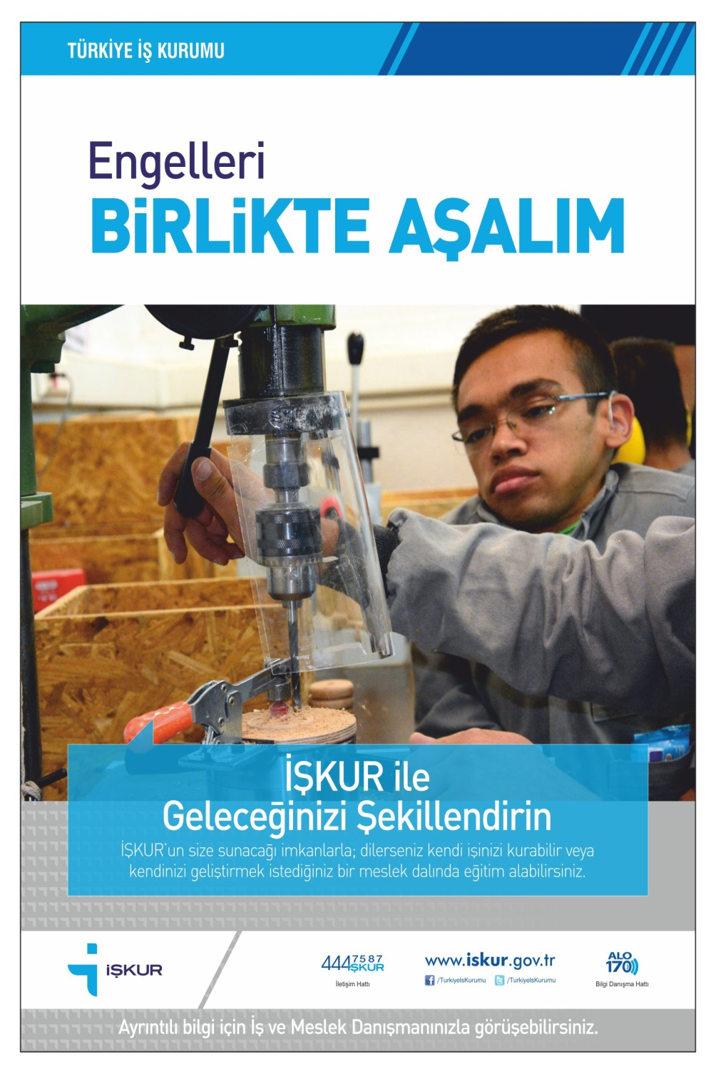İŞKUR Engelleri Kaldırıyor

Engellilere Yönelik Hangi Faaliyetler Yapılmaktadır?
İŞKUR, hem kendi kaynakları ile hem de engelli çalıştırmayan işverenlerden tahsil edilen idari para cezaları fonu kaynaklarını kullanarak engellilere yönelik aşağıdaki projeleri destekler:
- Engellilerin kendi işini kurmalarına yönelik projeler
- Engellinin iş bulmasını sağlayacak destek teknolojilerine ilişkin projeler
- Engellinin işe yerleştirilmesi, işe ve işyerine uyumunun sağlanmasına yönelik projeler
- Engellilerin istihdam edilebilirliklerini artırmayı amaçlayan mesleki eğitim ve rehabilitasyon projeleri

Projeler Nasıl Hazırlanıyor?
Konu ile ilgili sosyal ve kamu paydaşlarından oluşan İdari Para Cezaları Komisyonuna sunulacak projeler her yıl İŞKUR tarafından yayımlanan “Proje Başvuru Rehberine” göre hazırlanır. Söz konusu rehbere www.iskur.gov.tr adresinden ulaşılabilmek mümkündür.
Hazırlanan projelerde temel amacın engellilerin mesleki eğitimi ve/veya istihdamı olması zorunludur.

Kimler Proje Hazırlayabilir?
Gerçek kişiler:Bedensel, zihinsel, ruhsal, duygusal ve sosyal yeteneklerini çeşitli derecelerle kaybetmesi nedeniyle çalışma gücünün en az %40’ından yoksun olduğu “Engellilere Verilecek Sağlık Kurulu Raporları” ile belgelenen ve çalışabilir durumda olan engelliler ikamet ettikleri il içinde uygulanmak üzere proje sunabilirler.
Kendi işini kurma yönünde projeleri sadece engelli kişiler sunabilir ve engelli bireylerin fiili olarak kendilerinin işbaşında olacakları projeler desteklenir.
Tüzel kişiler: Merkez ve yerel kuruluşlar dahil kamu kurum ve kuruluşları, sivil toplum kuruluşları, özel sektör işyerleri, üniversiteler vb. kendi işini kurma dışındaki projeleri hazırlayabilir. Tüzel kişilerin bir ilde proje sunabilmesi için o ilde kurulu olmaları veya şubelerinin olması gereklidir.
Engellilere yönelik faaliyette bulunan dernek veya vakıflar, varsa bağlı oldukları üst kuruluşlardan alacakları proje ile ilgili değerlendirme yazısını projeye ekler. Aksi halde projeler değerlendirilmeye alınmaz
Başvurular Nereye ve Ne Zaman Yapılıyor?
Rehberde belirtilen usul ve esaslara göre hazırlanan projeleri Çalışma ve İş Kurumu İl Müdürlüklerine Rehberde belirten son teslim gününe kadar elden verilebilir veya posta ile gönderilebilir.

Projeler Ne Zaman ve Nasıl Değerlendiriliyor?
Komisyon olağan şekilde Mart ve Eylül ayında toplanır.Projeler, İl Müdürlükleri tarafından şekilsel inceleme yapıldıktan ve Vali başkanlığındaki İl İstihdam ve Mesleki Eğitim Kurulunda değerlendirildikten sonra merkezde Komisyon üyesi kurum temsilcilerinden oluşan Teknik Çalışma Grubunda incelenir ve nihai olarak Komisyonca karara bağlanır.

Kendi İşini Kurmak İsteyenlere Hibe Desteği
Engelli bireyin işinin başında olmasını amaçlayan bu destekten yararlanmak için en az %40 engelli raporu olan ve Girişimcilik Eğitim Programından sertifika almış veya iş kuracağı alanda mesleki eğitim sertifikasına sahip engellinin hazırlayacağı proje sonunda kurulan işletmeye;

- Kuruluş işlemleri desteği:İşyeri kuruluşu için yapılan resmi işlemler, onaylar, izinler, ruhsatlar gibi masraflar için en fazla 2.000 TL.
- İşletme gideri desteği:Kuruluş tarihinden itibaren işletmeye 12 ay içinde olmak şartı ile fatura karşılığı olarak işletme giderlerinin (su, elektrik, iletişim, ısınma) en fazla % 60’ını geçmeyecek şekilde yıllık toplamda en fazla 4.000 TL.
- Kuruluş desteği:İşletmenin kuruluşundan itibaren 12 ay boyunca fatura karşılığı olmak üzere işletmenin temel faaliyet alanı ile ilgili makine, teçhizat, yazılım, donanım, ham ve ara madde, sarf malzeme, ofis malzemesi gibi maliyetler için en fazla 30.000 TL.
olmak üzere maksimum 36.000,00TL kaynak tahsis edilebilir.
Hibe desteği işin başında fatura karşılığı verilir.Destek verilen proje kapsamında kurulan işletmenin kuruluş tarihinden itibaren en az 2 yıl fiili olarak faaliyetine devam etmesi şart olup aksi durumun tespiti halinde kuruluş desteği olarak yapılan ödemeler yasal faizi ile birlikte geri alınır.
Emekli engellilerin bu kapsamda hazırlayacakları projeler ile halen mevcut bir işin devralınması veya kapasitesinin artırılmasını amaçlayan projeler desteklenmemektedir.

